Національний технічний університет України
«Київський політехнічний інститут»
Факультет інформатики і обчислювальної техніки
Кафедра обчислювальної техніки

Лабораторна робота №4

Виконав: студент групи ІО-93
Паламарчук В. В.

Київ 2012р.
Лабораторна робота №4
Тема: Автоматизація кодування графу переходів.
Мета: Здобуття навичок з автоматизації процедури сумісного кодування графу
переходів.

Завдання
1. Розробити алгоритм сумісного кодування графу переходів з попередньої роботи – будь-які вузли, що мають зв'язок повинні мати коди, які відрізняються лише у одному двійковому розряді. Блок-схему та опис розробленого алгоритму надати в протоколі роботи.
2. Реалізувати розроблений алгоритм. Кодування відобразити на графічному представленні графу переходів.
3. Модифікувати формат зберігання графу переходів таким чином, щоб він містив інформацію про коди вузлів. Реалізувати можливість збереження/відновлення закодованого графа переходів.
Опис програми:
Клас AppFrame
Клас, що вміщує в собі ініціалізацію фрейму. Задає зовнішній вигляд програми. Вміщує панель, на якій лежать основні компоненти програми (JScrollPanel).
Клас MainClass
В даному класі створюється поток, що ініціалізує фрейм.
Клас GraphFrame
Клас, що вміщує в собі ініціалізацію фрейму. Задає зовнішній вигляд програми. Вміщує панель, на якій лежать основні компоненти програми (JPanel).
Клас Panel_Centre
Це найбільш функціональний клас програми, в якому описані всі панелі, їх компоненти та взаємодія між ними.
Клас OneElement
Клас, за допомогою якого здійснюється маніпулювання (створення, редагування) вершинами алгоритму.
Клас GraphElement
Клас, за допомогою якого здійснюється маніпулювання (створення, редагування) вершинами графу.
Клас GraphPanel
Клас програми, в якому описані всі панелі, їх компоненти та взаємодія між ними (для графу).
Клас ScrollPane_Center
Клас панелі, що слугує контейнером для Panel_Centre.

Опис алгоритму:
Спочатку приділяється степінь графу. Після чого знаходяться всі можливі переходи і граф перевіряється на наявність висячих вершин. Далі відбувається кодування графу (не сусіднє!). У випадку, якщо воно не вірне – додаються потрібні вершини, в іншому випадку - кінець. Після цього відбувається сусіднє кодування і кінець алгоритму.

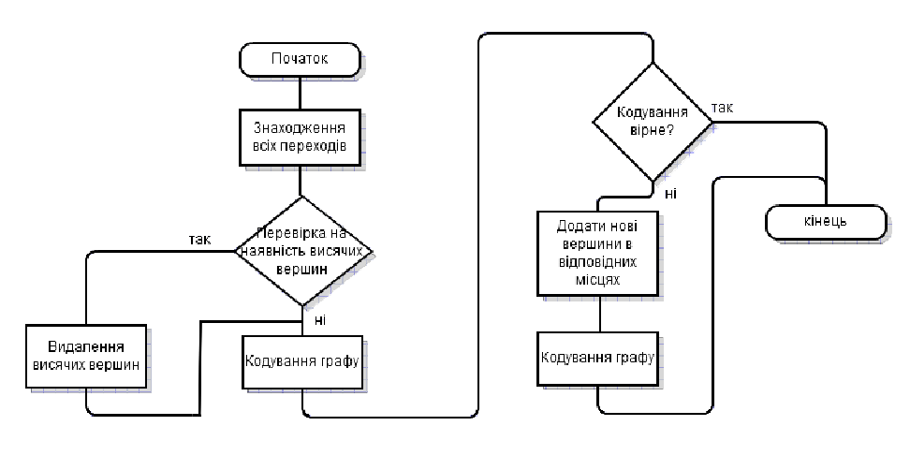
Блок-схема алгоритму сумісного кодування:

Лістинг:
// create button
code = new JButton(new ImageIcon("search.png"));
code.setText("Code");
code.setToolTipText("Neighbor Code");
code.addActionListener(this);
code.setFocusable(false);
// add button to the panel
PanelButs.add(code);
// create action for this button
if (e.getSource().equals(code)) {
formEvalCon();
deleteHandleNodes();
code();
Object[] opt = { "Yes", "No" };
int n = JOptionPane.showOptionDialog(null,
"Is neighbor codes right?", "Codding",
JOptionPane.YES_NO_OPTION, JOptionPane.QUESTION_MESSAGE,
null, opt, opt[0]);
if (n != 0) {
check();
}
}
// draw codes after reconfiguration
private void code() {
codes = createCoding();
// generate codes for each node
gEls.get(0).setCode(codes.get(0));
codes.remove(0);
for (int l = 0; l < gEls.size(); l++) {
String curCode = gEls.get(l).getCode();
for (int z = gEls.get(l).getCon().size() - 1; z >= 0; z--) {
String conCode = gEls.get(gEls.get(l).getCon().get(z))
.getCode() + "";
if (compareCodes(curCode, conCode) != 0
&& conCode.length() == 0) {
for (int m = 0; m < codes.size(); m++) {
String tempCode = codes.get(m);
if (compareCodes(curCode, tempCode) == 1
&& !isExist(tempCode)) {
gEls.get(gEls.get(l).getCon().get(z)).setCode(
codes.get(m));
codes.remove(m);
break;
}
}
}
}
}
drawCodes((Graphics2D) DrawPanel.getGraphics());
}

// check neighbor codes and reconfigured graph if needed
private void check() {
DrawPanel.getParent().remove(DrawPanel);
DrawPanel = new JPanel() {
private static final long serialVersionUID = 1L;

public void paintComponent(Graphics g) {
super.paintComponent(g);
formEvalCon();
checkNeighborCodding((Graphics2D) g);
deleteHandleNodes();
drawNodes((Graphics2D) g);
drawLines((Graphics2D) g);
drawCodes((Graphics2D) g);
}
};
DrawPanel.setBackground(Color.white);
add(DrawPanel, BorderLayout.CENTER);
DrawPanel.updateUI();

boolean x = false;
int y = 0;
for (int i = 0; i < ScrollPane_Center.Panel_Draw.getEls().size(); i++) {
if (ScrollPane_Center.Panel_Draw.getEls().get(i).getLbl().getText()
.contains("X")) {
x = true;
}
if (ScrollPane_Center.Panel_Draw.getEls().get(i).getLbl().getText()
.contains("Y")) {
y++;
}
}
if (x == false && y < 3) {
reCheck();
}
},
// show existing of various code
private boolean isExist(String s) {
boolean ex = false;
for (int i = 0; i < gEls.size(); i++) {
if (gEls.get(i).getCode().contains(s)) {
ex = true;
}
}
return ex;
}

// create all avaliable connections of all nodes
private void formEvalCon() {
evalCon = new ArrayList<String>();
for (int i = 0; i < gEls.size(); i++) {
for (int j = 0; j < gEls.get(i).getCon().size(); j++) {
if (i != gEls.get(i).getCon().get(j)) {
evalCon.add(i + "" + gEls.get(i).getCon().get(j));
}
}
}
}

// delete handling nodes, if exist
protected void deleteHandleNodes() {
ArrayList<Integer> notDel = new ArrayList<Integer>();
ArrayList<Integer> del = new ArrayList<Integer>();
int s = gEls.size();
for (int i = 0; i < s; i++) {
for (int j = 0; j < gEls.size(); j++) {
for (int l2 = 0; l2 < gEls.get(j).getCon().size(); l2++) {
if (i == gEls.get(j).getCon().get(l2)) {
notDel.add(i);
}
}
}
s = gEls.size();
}
for (int j = 0; j < gEls.size(); j++) {
if (!notDel.contains(j)) {
del.add(j);
}
}
for (int i = del.size() - 1; i >= 0; i--) {
int d = del.get(i);
gEls.remove(d);
for (int l = 0; l < gEls.size(); l++) {
for (int l2 = 0; l2 < gEls.get(l).getCon().size(); l2++) {
if (gEls.get(l).getCon().get(l2) > d) {
gEls.get(l).getCon()
.set(l2, gEls.get(l).getCon().get(l2) - 1);
}
}
}
}
}

// check codes, and make it neighbor, if needed
protected void checkNeighborCodding(Graphics2D g) {
ArrayList<ArrayList<String>> massXcon = new ArrayList<ArrayList<String>>();
ArrayList<String> Xcon = new ArrayList<String>();
codes = createCoding();
formEvalCon(); // arrList with all available connections
// find nodes with more than 1 conn
for (int i = 0; i < gEls.size(); i++) {
if (gEls.get(i).getCon().size() > 1) {
Xcon = new ArrayList<String>();
// add simple conn to arr list of all connections
for (int j = 0; j < gEls.get(i).getCon().size(); j++) {
Xcon.add(gEls.get(i).getCon().get(j) + "");
}
for (int j = 0; j < evalCon.size(); j++) {
if (evalCon.get(j).substring(1).equals(i + "")) {
Xcon.add(evalCon.get(j).substring(0,
evalCon.get(j).length() / 2));
}
}
massXcon.add(Xcon);
}
}

// add needed nodes to graph
for (int i = 0; i < massXcon.size(); i++) {
for (int j = 0; j < massXcon.get(i).size(); j++) {
for (int k = j + 1; k < massXcon.get(i).size(); k++) {
if ((evalCon.contains(massXcon.get(i).get(j) + ""
+ massXcon.get(i).get(k)) || evalCon
.contains(massXcon.get(i).get(k) + ""
+ massXcon.get(i).get(j)))
&& massXcon.get(i).get(j) != massXcon.get(i).get(k)) {
GraphElement gE = new GraphElement();
gE.setName("");
ArrayList<Integer> c = new ArrayList<Integer>();
c.add(Integer.parseInt(massXcon.get(i).get(k)));
gE.setCon(c);
ArrayList<String> s = new ArrayList<String>();
s.add("0");
gE.setSignals(s);
gEls.add(gE);
// destroy previous connections
for (int l = 0; l < gEls
.get(Integer.parseInt(massXcon.get(i).get(j)))
.getCon().size(); l++) {
if (gEls.get(
Integer.parseInt(massXcon.get(i).get(j)))
.getCon()
.get(l)
.equals(Integer.parseInt(massXcon.get(i)
.get(k)))) {
gEls.get(
Integer.parseInt(massXcon.get(i).get(j)))
.getCon().remove(l);
gEls.get(
Integer.parseInt(massXcon.get(i).get(j)))
.getCon().add(gEls.size() - 1);
}
}

// fix evaliable Connections
int index = evalCon.indexOf(massXcon.get(i).get(j)
+ massXcon.get(i).get(k));
if (index > -1) {
evalCon.add(index, (maxNode() + 1)
+ massXcon.get(i).get(k));
evalCon.add(index, massXcon.get(i).get(j)
+ maxNode());
evalCon.remove(index + 2);
}
}
}
}
break;
}
code();
}

// draw codes on the panel
protected void drawCodes(Graphics2D g) {
for (int i = 0; i < gEls.size(); i++) {
g.drawString(gEls.get(i).getCode(), gEls.get(i).getX() + 30, gEls
.get(i).getY() - 15);
}
}

// show difference of two codes
private int compareCodes(String one1, String two1) {
char[] one = one1.toCharArray();
char[] two = two1.toCharArray();
if (one.length == two.length) {
int numb = 0;
for (int i = 0; i < one.length; i++) {
if (one[i] != two[i]) {
numb++;
}
}
return numb;
} else {
return -1;
}
}

// create arrList of available codes
private ArrayList<String> createCoding() {
ArrayList<String> c = new ArrayList<String>();
// find max connection of one node
int k = find_K();
// create codes
int v = (int) Math.pow(2, k);
// add codes
for (int i = 0; i < v; i++) {
String cur = "";
// add zeros in start
for (int j = 0; j < (Integer.toString(v - 1, 2).length() - Integer
.toString(i, 2).length()); j++) {
cur += "0";
}
// add to arr
c.add(cur + Integer.toString(i, 2));
}
return c;
}

// find count of codes (example: 0,00,000,000..)
private int find_K() {
ArrayList<String> sas = new ArrayList<String>();
for (int i = 0; i < gEls.size(); i++) {
for (int j = 0; j < gEls.get(i).getCon().size(); j++) {
if (gEls.get(i).getCon().get(j) != i
&& !sas.contains(i + "" + gEls.get(i).getCon().get(j))) {
sas.add(i + "" + gEls.get(i).getCon().get(j));
}
for (int i1 = 0; i1 < gEls.size(); i1++) {
for (int j1 = 0; j1 < gEls.get(i1).getCon().size(); j1++) {
if (gEls.get(i1).getCon().get(j1) == i && i1 != i
&& !sas.contains(i1 + "" + i)) {
sas.add(i1 + "" + i);
}
}
}
}
}
int k = (int) Math.round(Math.log(sas.size() + 1) / Math.log(2.0));
return k;
}

Висновок:
В процесі розробки програми, здобуті навички з побудови редактору логічних схем алгоритмів. Був розроблений інтерфейс користувача, максимально зручний для роботи з програмою. Розроблені функції збереження в файл у вигляді таблиці співвідношення станів та вузлів та функція відновлення алгоритму за вмістом файлу відповідного формату.
У разі виникнення потреби у видаленні поточного алгоритму і побудові нового – існує функція, що створює нове робоче поле. У будь-якій вершині можна змінювати сигнали та задавати їх кількість.
Будь-який перехід (зв'язок між вузлами) можна змінити. В програмі можна ввести тільки один початковий та один кінцевий вузол. Кінцевий вузол не можна ввести, якщо є не закриті зв’язки між вузлами і алгоритм не редагувався.
Всі логічні вузли мають тільки вхідні сигнали, а операційні - вихідні.
Можлива побудова графу переходів. Граф переходів може бути збережений та відновлений.
Розроблена та реалізована функція сумісного кодування графу переходів.

